Qi Gong Di 19-20:30 Uhr

Name____________________________

Nr | Kurstag | Teilnahme | bezahlt
1 | 02.04.2019 | Kurs II | 13,00
2 | 09.04.2019 | Kurs II | 13,00
3 | 16.04.2019 | Kurs II | 13,00
4 | 23.04.2019 | Kurs II | 13,00
5 | 30.04.2019 | Kurs II | 13,00
6 | 07.05.2019 | Kurs II | 13,00
7 | 14.05.2019 | Kurs II | 13,00
8 | 21.04.2019. | Kurs II | 13,00
9 | 02.04.2019 | Kurs II | 13,00
10 | 02.04.2019 – 28.05. | Kurs II ges. | 110,00

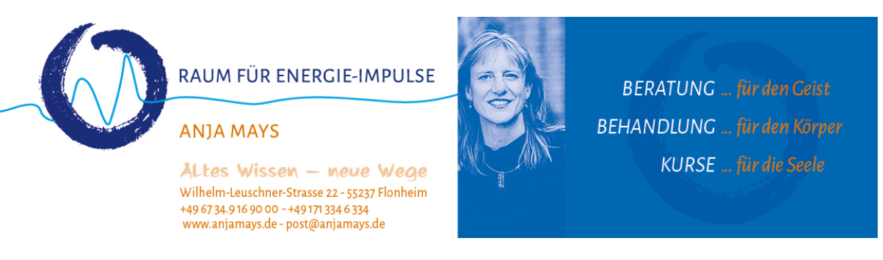

IBAN DE84 3006 0601 0004 4617 13

